Методическое объединение школьных библиотекарей

22 марта в МБОУ СОШ с. Пионер прошло заседание методического объединения школьных библиотекарей.
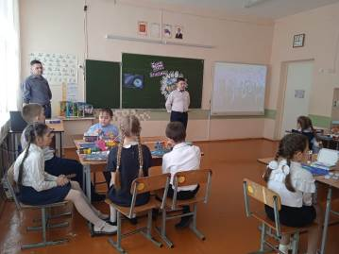
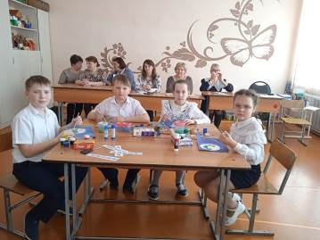
Участники семинара посетили классный час «День Земли» в 3 классе. В ходе классного часа решались задачи по нравственно- этическому, экологическому воспитанию младших школьников. Задачей учителя было познакомить учащихся с праздником «День Земли»; а также формировать интерес к окружающему миру и экологическое сознание, расширить представление об окружающем нас мире, показать влияние человека на окружающий нас мир, воспитывать стремление бережного отношения к природе, гордость за природу нашей Родины и бережное отношение к ней, активное участия в деле защиты окружающей среды.

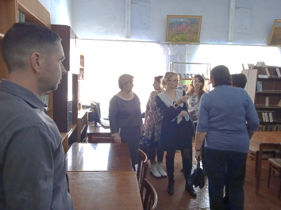
Для большей вовлечённости детей учитель использовал разные способы и методы: беседу, презентацию, поиск пословиц в облаке слов, рисование, игру, пение, чтение стихов, прослушивание аудиозаписей. Классный час был тесно связан с уроком литературы- дети читали, определяли главную тему и главную мысль, осуществляли поиск информации; с уроком музыки- пели; с уроком окружающего мира- анализировали, систематизировали уже имеющиеся знания, а также получали новые. Учились работать в малых группах, взаимодействовать, слушать и воспринимать речь не только учителя, но и сверстника. Этот урок имел не только познавательную, но и большую воспитательную ценность.
Во второй части семинара библиотекарь Китаев А. Н. обобщил опыт работы в условиях дистанционного обучения, поделился с коллегами практическими приёмами и формами работы. Это может быть видеообзор, буктрейлер, виртуальная выставка, экскурсия, видеолекция, презентация, викторина, кроссворд, опрос, тест, конкурс, акция, проект, конференция, вебинар, мастер-класс. Для организации дистанционной работы удобно использовать различные сервисы и ресурсы. Присутствующие сделали вывод, что работник библиотеки должен сейчас обладать огромным спектром навыков и умений именно в мире информационных технологий.
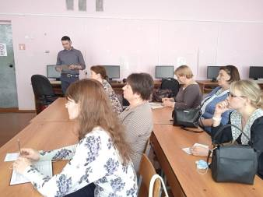
Посетив библиотеку, участники семинара обменялись советами по организации пространства библиотеки.
Педагоги высоко оценили качество проведенного урока и пожелали коллеге дальнейшего профессионального роста.

